**Chapitre 4 : Protection de fonctions en chimie organique**

Plan du chapitre :

1. **Acétalisation et hémiacétalisation**
   1. ***Activation électrophile du groupe carbonyle***
   2. ***Acétalisation du groupe carbonyle***
   3. ***Hémiacétalisation du glucose (TP)***
2. **Protection de groupes fonctionnels**
   1. ***Protection du groupe carbonyle par un acétal***
   2. ***Protection d'un diol par un acétal***
   3. ***Protection du groupe hydroxyle par un éther benzylique***
   4. ***Protection du groupe hydroxyle par un éther silylé***

Compétences exigibles :

1. *Expliquer qualitativement l’augmentation de l’électrophilie du groupe carbonyle par protonation de celui-ci.*
2. Connaître le mécanisme de l'acétalisation des aldéhydes et des cétones en milieu acide.
3. Décrire et justifier les conditions expérimentales utilisées lors de l'acétalisation des aldéhydes et des cétones.
4. Connaître le mécanisme de l'hémiacétalisation du glucose.
5. *Discuter la régiosélectivité de la réaction d’hémiacétalisation du glucose.*
6. *Interpréter la mutarotation du glucose par le caractère renversable de l’hémiacétalisation.*
7. *Justifier la nécessité de protéger un groupe caractéristique dans une synthèse multi-étapes.*
8. *Identifier les étapes de protection et de déprotection d’un groupe carbonyle, d’un groupe hydroxyle, d’un diol 1,2 ou 1,3 dans une synthèse multi-étapes.*
9. ***Approche documentaire****: à partir de documents, identifier différents modes de protection/déprotection du groupe hydroxyle impliquant notamment des éthers silylés.*

**Chapitre 4 : Protection de fonctions en chimie organique**

1. **Acétalisation et hémiacétalisation**
   1. ***Activation électrophile du groupe carbonyle***

On a déjà vu que le carbone du groupe carbonyle est électrophile et qu'il peut subir des additions nucléophiles (voir l'action des organomagnésiens ou de NaBH4 sur le groupe carbonyle). Cette électrophilie peut être activée par protonation de l'atome d'oxygène en milieu acide :

pKA ≈ - 8

**Acides utilisés :** Ils doivent remplir plusieurs conditions : être forts, être tels que leur base conjuguée ne soit pas nucléophile (exemple : H2SO4) pour qu'il n'y ait pas d'AN sur le groupe carbonyle activé, et être solubles en milieu organique (exemple : Acide paratoluènesulfonique ou APTS souvent préféré à l'acide sulfurique)

APTS Remarque : l'APTS est un acide fort car …..........................

….........................................................................................

….........................................................................................

* 1. ***Acétalisation du groupe carbonyle***

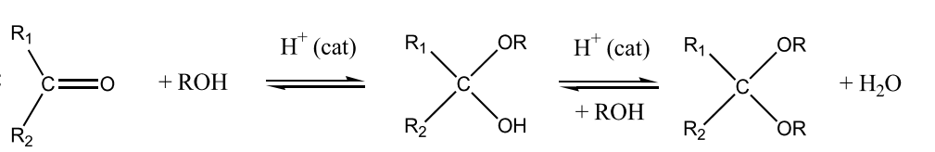Équation de réaction générale :

...............................................................................................................................................

...............................................................................................................................................

**Remarques :**

* Si, à la place de deux équivalents d’alcool ROH, on ajoute un diol, on obtient comme produit un acétal cyclique.
* Aide pour la rétrosynthèse : le carbone lié aux deux O dans l’acétal final provient du dérivé carbonylé.

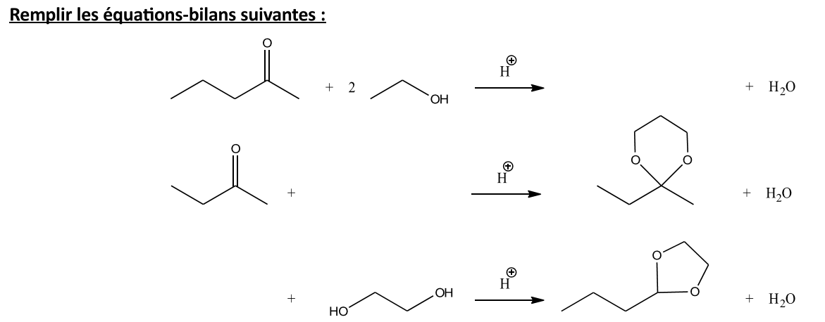

Mécanisme :

**Conditions expérimentales :**

La formation des (a)cétals est une des rares réactions de chimie organique qui soit sous contrôle thermodynamique. L'amélioration du rendement peut donc être obtenue par les techniques usuelles de déplacement d'équilibre : introduction d'un réactif en excès, élimination d'un produit au fur et à mesure,...

La réaction étant athermique, une modification de température ne permet pas de modifier le rendement. Une augmentation de température permet seulement d'accélérer la réaction (*cf* cours de cinétique).

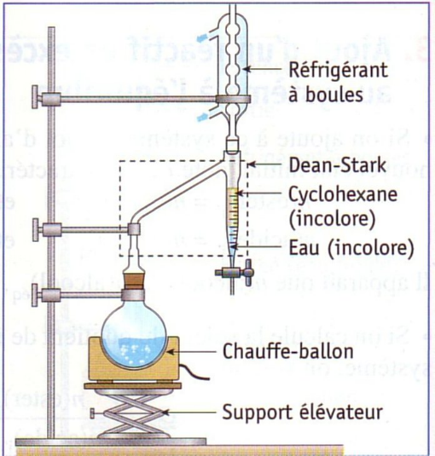Si les produits organiques (alcool et (a)cétal) sont peu volatils, il est alors possible d'utiliser un **appareil de Dean-Stark** (voir figure ci-contre). La réaction se déroule dans un solvant organique comme le toluène ou le cyclohexane, dans lequel l'eau formée au cours de la réaction n'est pas soluble. Le milieu réactionnel est alors porté à ébullition et la phase gazeuse émise contient une proportion constante d'eau et de solvant (espèces les plus volatiles du milieu réactionnel). Lorsque les vapeurs émises sont recondensées par le réfrigérant, on obtient un mélange biphasique eau/solvant. La mesure de la quantité d'eau récupérée est un moyen de suivre l'avancement de la réaction. Dans l'appareil de Dean-Stark, l'eau de densité plus grande que le solvant, remplit la partie basse du dispositif de récupération. Le solvant, occupant la partie haute, finit par retomber dans le ballon : la quantité de solvant utilisé est donc limitée et le milieu s'appauvrit petit à petit en eau.

## *3.Hémiacétalisation du glucose ( Voir TP )*

1. **Protection de groupes fonctionnels**

Le but d'une **protection** est de préserver une fonction intacte en l'empêchant de réagir. On la transforme en général en une nouvelle fonction peu réactive. Il est alors possible de faire de nombreuses étapes de synthèse sur le reste de la molécule. Lors d'une ultime étape de **déprotection**, la fonction protégée est reformée.

Le **groupe protecteur** utilisé pour la protection doit être **résistant** aux étapes suivantes de la synthèse et **sélectif** de la fonction à protéger.

Les étapes de protection et déprotection doivent être **faciles à mettre en œuvre** et posséder un **rendement élevé**.

* 1. ***Protection du groupe carbonyle par un acétal***

La fonction acétal est relativement inerte en milieu neutre ou basique. En revanche, une hydrolyse acide de l'acétal conduit quantitativement au carbonyle correspondant.

On peut **protéger un groupe carbonyle par un acétal** en milieu neutre ou basique.

La réaction de **protection** se fait par **ajout d'un diol en milieu acide** et la **déprotection** se fait par une **hydrolyse acide**.

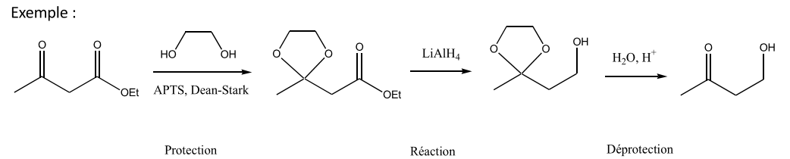

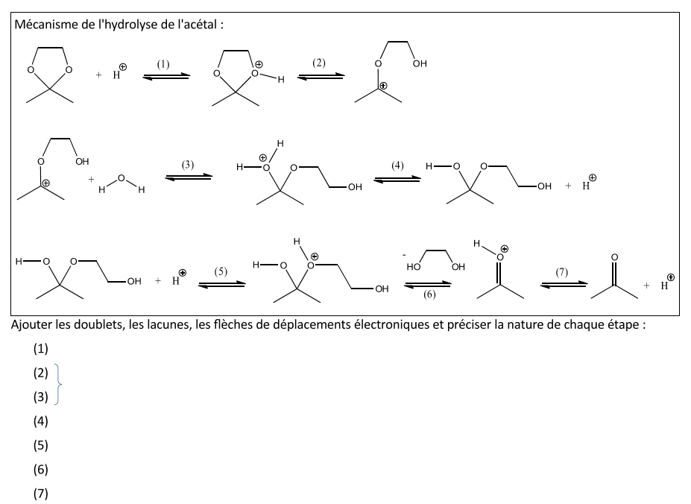

* 1. ***Protection d'un diol par un acétal***

De façon réciproque, un **diol 1,2** ou **1,3** peut être protégé par une **fonction acétal**. La réaction de **protection** se fait par **ajout d'une cétone, en général la propanone, en milieu acide** et la **déprotection** se fait par une **hydrolyse acide**. Ce type de protection est particulièrement utilisé dans la chimie des sucres puisque ceux-ci possèdent de nombreuses fonctions alcools.

On donne l'exemple de la synthèse de la vitamine C :

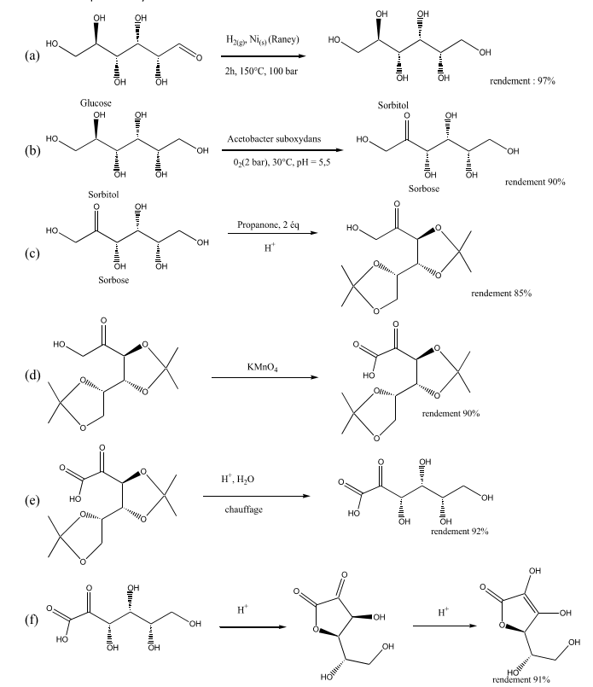

1. Donner la nature de chaque étape de la synthèse en choisissant parmi les mots suivants : protection, déprotection, oxydation, réduction, isomérisation, estérification.
2. Identifier les conditions de protection et de déprotection utilisées.
3. Identifier les oxydants et les réducteurs utilisés.
4. Calculer le rendement total de la synthèse.
   1. ***Protection du groupe hydroxyle par un étheroxyde***

La fonction **étheroxyde** (notée R – O – R') est une fonction très peu réactive, souvent utilisée pour **protéger la fonction alcool** (R – OH).

Remarque : les éthers, peu réactifs, sont souvent utilisés comme solvants. Exemples : éther diéthylique, THF,...

La réaction de protection est une synthèse de Williamson (voir chapitre 4 : Activation des alcools, de la Partie 5 : Chimie organique II). La déprotection se fait par l'action d'acide halogéné comme HI ou HBr.

Exemple : extrait de la synthèse du Duvalidan, médicament préconisé dans le traitement des troubles circulatoires :

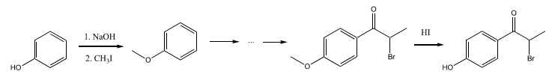

|  |
| --- |
| Mécanisme de déprotection d'un **éther méthylique** par HI : |

L'emploi de l'**éther benzylique** (R – O – CH2 – Ph, abrégé R – O – Bn) est très répandu, pour plusieurs raisons :

* il est particulièrement stable. La fonction alcool est ainsi protégée contre la plupart des réactifs usuels : acides, bases, nucléophiles, oxydants...
* il peut être déprotégé sélectivement par hydrogénolyse (H2(g) à température ambiante, en présence d'un catalyseur comme le palladium). Cette méthode de déprotection ne touche qu'aux éthers benzyliques, contrairement à HI, qui déprotège tout type d'éthers.

Exemple : extrait de la synthèse de la monensine, antibiotique utilisé dans l'alimentation des ruminants :

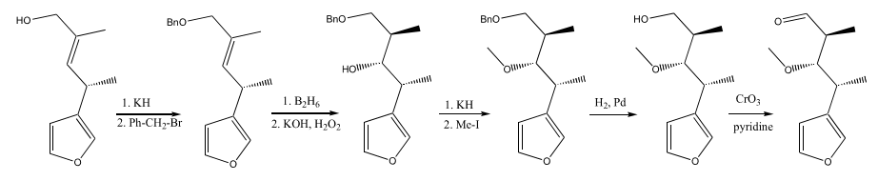

***4.Protection du groupe hydroxyle par un éther silylé ( Exercice 6 )***

**Banque de réactions en chimie organique**

**GROUPES PROTECTEURS D’ALCOOLS OU AMINES**

